百色市2017年初中毕业升学考试试卷
数学
第Ⅰ卷（共60分）
一、选择题：本大题共12个小题,每小题5分,共60分.在每小题给出的四个选项中，只有一项是符合题目要求的.
1.化简：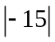等于（ ）
A．15 B．-15 C．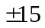 D．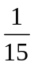
2.多边形的外角和等于（ ）
A．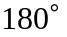 B．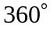 C．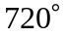 D．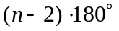
3.在以下一列数3，3，5，6，7，8中，中位数是（ ）
A．3 B．5 C．5.5 D．6
4.下列计算正确的是（ ）
A．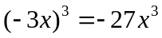 B．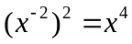 C.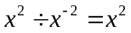 D．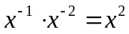
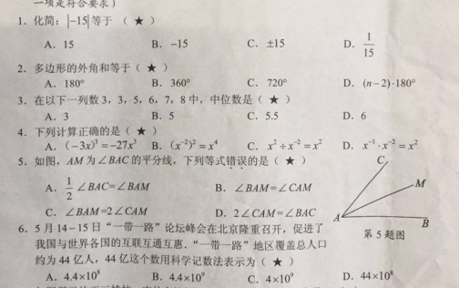
5.如图，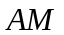为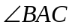的平分线，下列等式错误的是（ ）
A．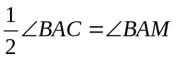 B．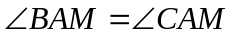
C.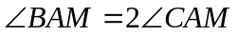 D．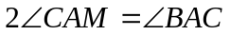
6.5月14-15日“一带一路”论坛峰会在北京隆重如开，促进了我国与世界各国的互联互通互惠，“一带一路”地区覆盖总人口约为44亿人，44亿这个数用科学记数法表示为（ ）
A．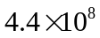 B．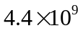 C.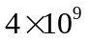 D．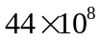
7.如图所示的正三棱术，它的主视图、俯视图、左视图的顺序是（ ）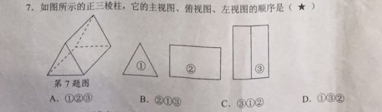（ ）
A．①②③ B．②①③ C.③①② D．①③②
8.观察以下一列数的特点：0，1，-4，9，-16，25，┅，则第11个数是（ ）
A．-121 B．-100 C.100 D．121
9.九年级（2）玉同学根据兴趣分成五个小组，各小组人数分布如图所示，则在扇形图中第一小组对应的圆心角度数是（ ）
A．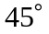 B．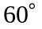 C. 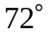 D．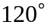
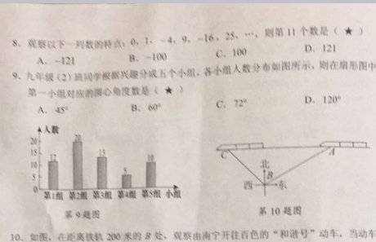
10.如图，在距离铁轨200米处的处，观察由南宁开往百色的“和谐号”动车，当动车车头在处时，恰好位于处的北偏东方向上，10秒钟后，动车车头到达处，恰好位于处西北方向上，则这时段动车的平均速度是（ ）米/秒.
A．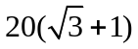 B．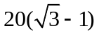 C. 200 D．300
11.以坐标原点为圆心，作半径为2的圆，若直线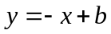与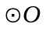相交，则的取值范围是（ ）
A．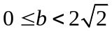 B．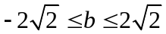 C.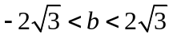 D．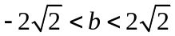
12.关于的不等式组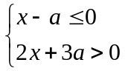的解集中至少有5个整数解，则正数的最小值是（ ）
A．3 B．2 C. 1 D．
第Ⅱ卷（共90分）
二、填空题（每题5分，满分20分，将答案填在答题纸上）
13.若分式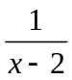有意义，则的取值范围是 ．
14.一个不透明的盒子里有5张完全相同的卡片，它们的标号分别为1，2，3，4，5，随机抽取一张，抽中标号为奇数的卡片的概率是 ．
15.下列四个命题中：①对顶角相等；②同旁内角互补；③全等三角形的对应角相等；④两直线平行，同位角相等，基中假命题的有 （填序号）．
16.如图，在正方形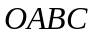中，为坐标原点，点在轴正半轴上，点的坐标为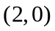，将正方形沿着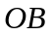方向平移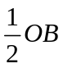个单位，则点的对应点坐标是 ．
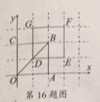 ．
17. 经过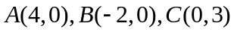三点的抛物线解析式是 ．
- 阅读理解：用“十字相乘法”分解因式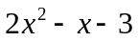的方法.
- 二次项系数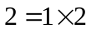；
- 常数项 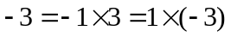验算：“交叉相乘之和”；
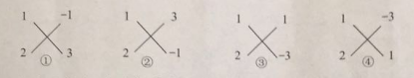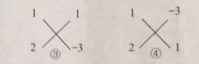
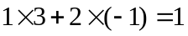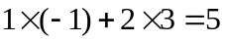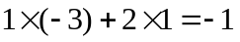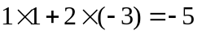
- 发现第③个“交叉相乘之和”的结果，等于一次项系数-1，即，则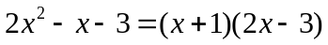.像这样，通过十字交叉线帮助，把二次三项式分解因式的方法，叫做十字相乘法.仿照以上方法，分解因式：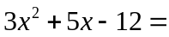 ．
三、解答题 （本大题共6小题，共70分.解答应写出文字说明、证明过程或演算步骤.）
19.（本题满分6分）
计算：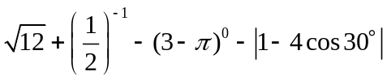

20.
已知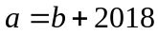，求代数式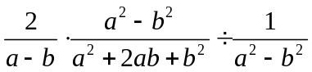的值.

- （本题满分6分）
- 已知反比例函数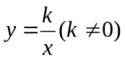的图象经过点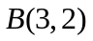，点与点关于原点对称，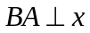轴于点，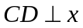轴于点
- 求这个反比例函数的解析式；
- 求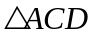的面积.
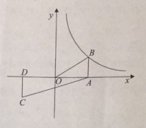

- （本题满分8分）
矩形中，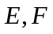分别是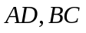的中点， 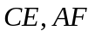分别交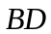于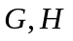两点.
求证：（1）四边形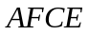是平行四边形；
（2）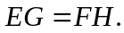
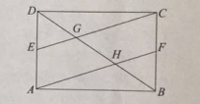

- （本题满分8分）
甲、乙两运动员的射击成绩（靶心为10环）统计如下表（不完全）：
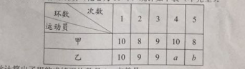
某同学计算出了甲的成绩平均数是9，方差是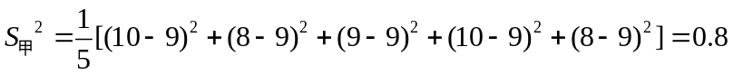，请作答：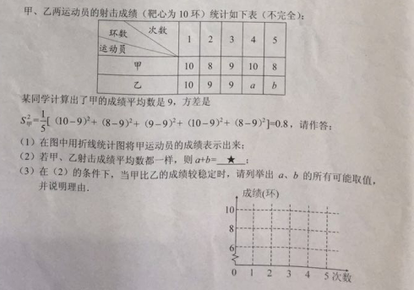
- 在图中用折线统计图将甲运动员的成绩表示出来；
- 若甲、乙的射击成绩平均数都一样，则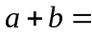 ；
- 在（2）的条件下，当甲比乙的成绩较稳定时，请列举出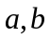的所有可能取取说明理由.
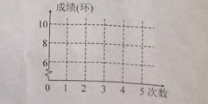
24.（本题满分10分）
某校九年级10个班师生举行毕业文艺汇演，每班2个节目，有歌唱与舞蹈两类节目，年级统计后发现歌唱类节目数比舞蹈类节目数的2倍少4个.
- 九年级师生表演的歌唱与舞蹈类节目数各有多少个？
- 该校七、八年级师生有小品节目参与，在歌唱、舞蹈、小品三类节目中，每个节目的演出平均用时分别是5分钟、6分钟、8分钟，预计所有演出节目交接用时共花15分钟.若从20：00开始，22：30之前演出结束，问参与的小品类节目最多能有多少个？

- （本题满分10分）
已知的内切圆与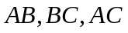分别相切于点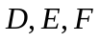，若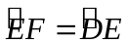，如图1.
- 判断的形状，并证明你的结论；
- 设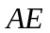与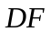相交于点，如图2，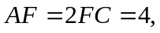求的长.
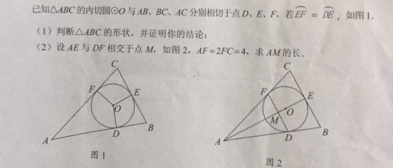

26.（本题满分12分）
以鞭形的对角线交点为坐标原点，所在的直线为轴，已知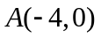，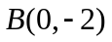，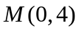，为折线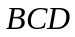上一动点，内行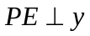轴于点，设点的纵坐标为
- 求边所在直线的解析式；
- 设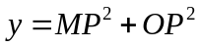，求关于的函数关系式；
- 当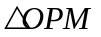为直角三角形，求点的坐标.


